**Họ tên: Nguyễn Hoàng Nhật**

**MSSV: 19110031**

LAB: Content Provider

1. Giao diện và chức năng ứng dụng Task Manager.

* Cửa sổ chính liệt kê danh sách các công việc (tasks) cần thực hiện:

* Chọn vào nút  để tạo mới một task:

* Task mới được tạo thành công:

* Với mỗi công việc có thể chọn vào nút  để mở của sổ edit:

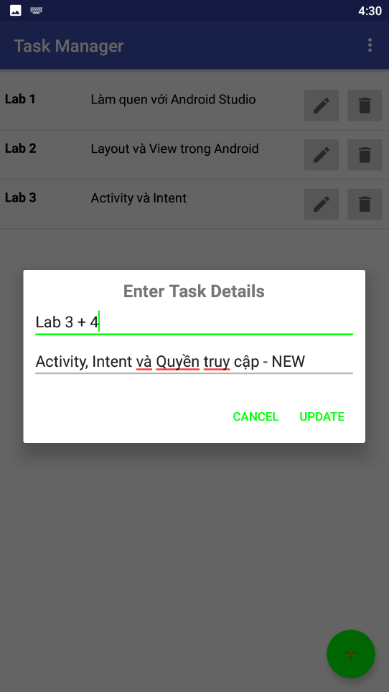

Cập nhật task thành công:

hoặc chọn  để delete:

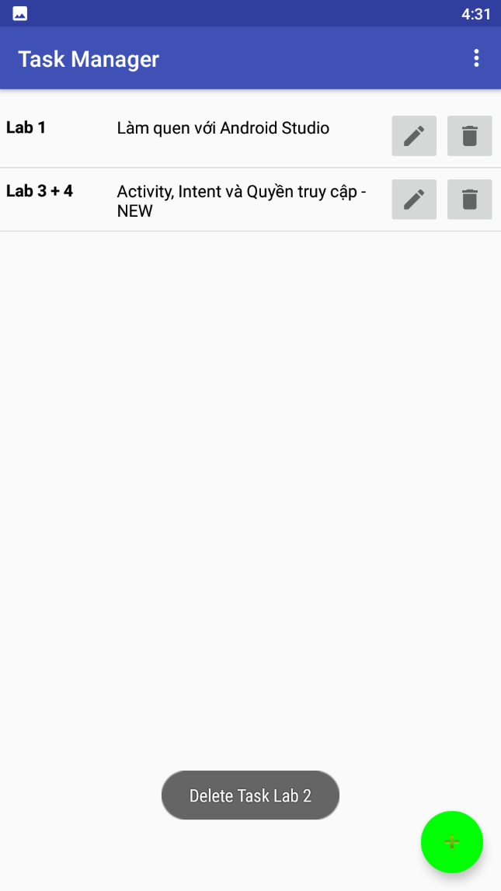

1. Ứng dụng Test Content Manager để đọc các task trong ứng dụng Task Manager:

Link github: <https://github.com/hoangnhat42/ContentProvider_Android_JAVA>